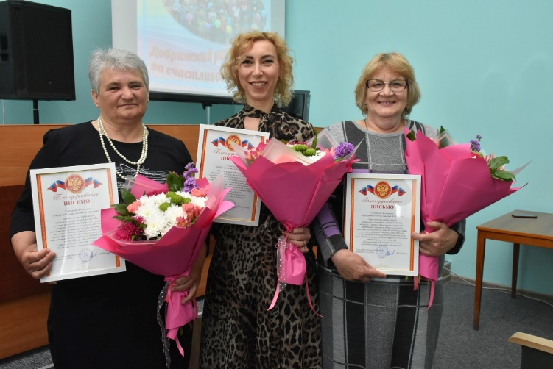
По зову сердца
27 мая 2022 года, накануне Международного Дня защиты детей в районной администрации прошла встреча с опекунами и приемными родителями. Это люди, готовые сделать все, чтобы защитить детей от страданий и одиночества, окружить их любовью, вниманием и заботой. Взрослые, принимающие на себя ответственность за будущее своих подопечных, действуют по зову сердца.
На сегодняшний день в районном отделе по опеке и попечительству состоят на учете 70 детей-сирот и детей, оставшихся без попечения родителей, из них 9 детей усыновлены, 38 – находятся под опекой и попечительством, 22 – воспитываются в приемных семьях, 1 ребенок является воспитанником организации для детей-сирот.
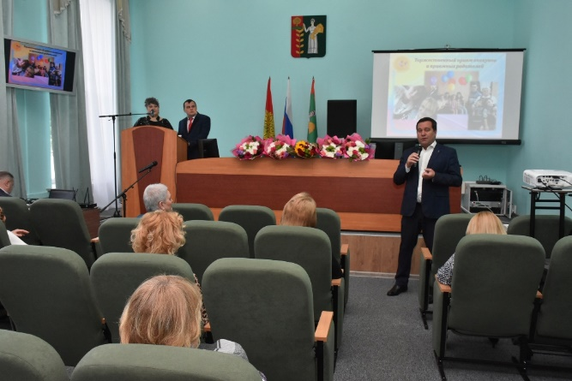
О каждом человеке, приглашенном на встречу, было сказано немало теплых слов. Надежда Васильевна Долматова вместе с супругом Николаем Николаевичем воспитывает внучку, Полину. Татьяна Ивановна и Вячеслав Серафимович Варламовы шесть лет назад взяли под опеку своих внуков, Александра, Артёма и Ярослава. Татьяна Петровна Требунская, кроме своих детей, Ивана и Марии, стала мамой для племянницы Дарьи.
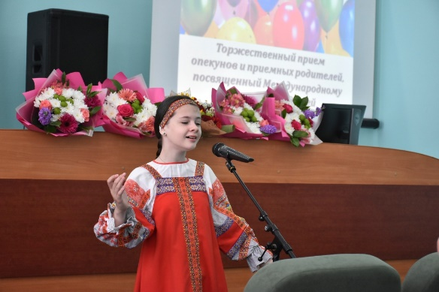
За милосердие, ответственное выполнение родительского долга, создание благоприятных условий для воспитания детей, потерявших родителей, опекуны и приемные родители получили благодарственные письма, букеты цветов и сертификаты на приобретение бытовой техники. Воспитанники детской школы искусств дарили гостям торжества добрые песни.
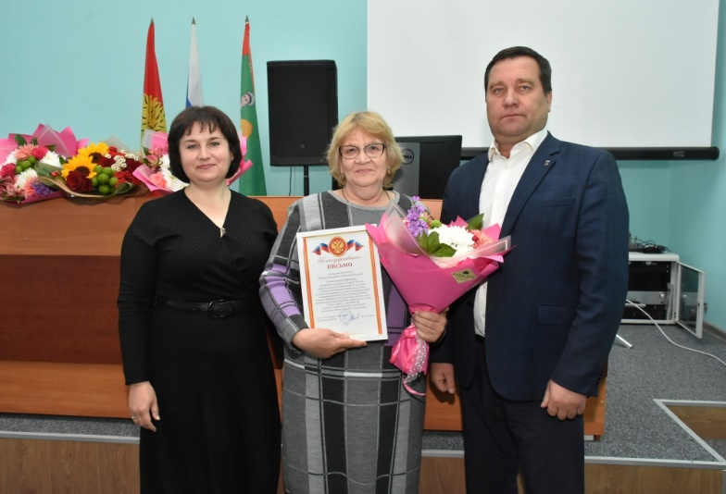
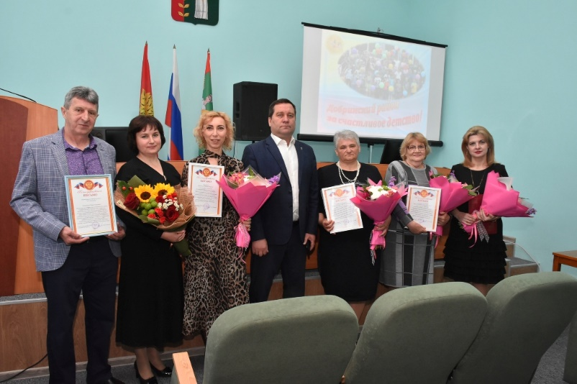
- Благодаря их человеческим поступкам дети обрели душевный покой и благополучие, а слова «мама» и «папа» вновь наполнились для них первозданным смыслом. Низкий вам поклон и спасибо за щедрую душу! – такими словами выразил свое отношение к опекунам и приемным родителям глава Добринского района Александр Пасынков на своей странице Вконтакте.

